Witam Was drogie Wiewiórki i zapraszam do zabawy
W przestrzeni kosmicznej
- Zadanie
Ćwiczenia poranne – zestaw 27
Tamburyn, bębenek.
• Ćwiczenie nóg Jak sprężynka.
Dziecko wykonuje rytmiczne przysiady i wspięcia w tempie uderzeń R. w bębenek.
• Ćwiczenia tułowia Wyjrzyj przez okienko.
Dziecko dobiera się parami (Z rodzeństwem). Stają bokiem naprzeciwko siebie, podają sobie wewnętrzne ręce i podnoszą je w górę, tworząc bramki. Wykonują kolejno skręt w stronę podniesionych rąk – wyglądają przez okienko – i wracają do postawy wyjściowej (stopy cały czas mają oparte o podłogę). Po kilku skrętach w jedną stronę podają sobie przeciwne ręce i wyglądają w drugą stronę.
Zabawa Drobna kaszka.
Dziecko stoi parami, jak w poprzednim ćwiczeniu, podają sobie ręce skrzyżnie i wirują w koło, w prawo i w lewo, ze zmianą kierunku na sygnał, np. uderzenie w bębenek.
• Marsz parami po obwodzie koła, rytmiczne wymawianie przysłowia o kwietniu. Przy słowach: trochę zimy, trochę lata – dzieci zwracają się twarzami do siebie i rytmicznie klaszczą – raz w swoje dłonie, raz w dłonie partnera.

- Zadanie
Karta pracy, cz. 3, nr 70.( 5 latki)
− Posłuchajcie nazw planet.
− Powiedzcie, jak nazywa się pierwsza, druga, trzecia… ósma planeta, licząc od Słońca.
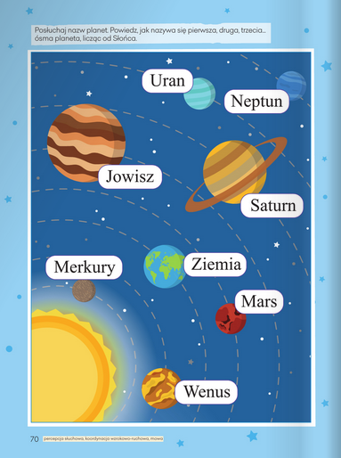
- Słuchanie nazw poszczególnych planet, nazywanie: tej, na której żyjemy (Ziemia), największej (Jowisz), najmniejszej (Merkury), znajdującej się najbliżej Ziemi (Wenus).
• Zainteresowanie dzieci tą tematyką. Wyjaśnianie
znaczenia słów: kosmos, planety, przestrzeń międzyplanetarna,
rakieta, sputnik, UFO, pojazd kosmiczny.
• Zachęcanie do zdobywania informacji, ilustracji i materiałów
potrzebnych do wykonania gazetki o kosmosie;
wspólne jej wykonywanie z przyniesionych
przez dzieci materiałów; zachęcanie do posługiwania
się pojęciami: kosmonauta, pojazd kosmiczny, baza kosmiczna.
- Zadanie
Karta pracy, cz. 2, nr 26 (4 latki)
.− Odszukajcie na obrazku cztery ufoludki, które ukryły się przed mamą Zuzi.
− Posłuchajcie imion ufoludków podzielonych rytmicznie. Powiedzcie je.
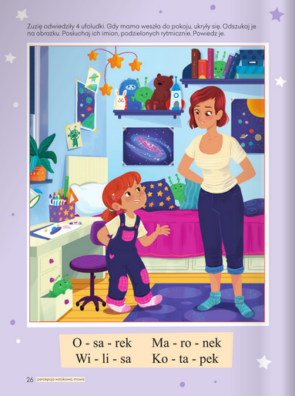

- Zadanie
Słuchanie opowiadania Schima Schimmela Dzieci Ziemi – pamiętajcie (w tłumaczeniu Eleonory Karpuk).
Gdzieś w najgłębszej aksamitnej czerni wszechświata krąży cudownie błękitny świat. Z daleka
wygląda on jak prześliczna, niebiesko-biała, zamglona marmurowa kula. Ale im bardziej się
zbliżamy, tym więcej widzimy kolorów – czerwienie, brązy, żółcie i wszystkie odcienie zieleni.
Jest wiele światów unoszących się w przestrzeni, ale ten świat jest szczególny. To nie jest zwykły świat. Są bowiem na nim zwierzęta. Miliardy zwierząt. Więcej zwierząt niż wszystkich gwiazd, które mrugają z nocnego nieba. A wszystkie owe zwierzęta są dziećmi tego świata. Ponieważ ten świat jest ich Matką. My zaś nazywamy go Matką Ziemią. Zwierzęta nie są same na Matce Ziemi. Żyją tu również ludzie. Miliardy ludzi. Jest ich więcej niż gwiazd, które mrugają z nocnego nieba. Oni także są dziećmi Matki Ziemi. Tak więc zwierzęta i ludzie, i Matka Ziemia – to jedna wielka rodzina. I bawią się tu delfiny. I śpiewają ptaki. I tańczą gazele. I żyją ludzie.W najgłębszej aksamitnej czerni wszechświata krąży rodzina Matki Ziemi. I zwierzęta pamiętają. One pamiętają Matkę Ziemię z czasów, zanim pojawili się na niej ludzie. Pamiętają czas, gdy lasy były gęste, bujne i zielone. Gdy oceany i rzeki, i jeziora były przejrzyste i krystalicznie czyste. Gdy niebo było jasne i tak błękitne.
Zwierzęta pamiętają też chwile, kiedy ujrzały pierwszych ludzi. Na początku zaledwie kilku. Ale potem coraz więcej i więcej, aż ludzie rozeszli się po całej Matce Ziemi.
Mimo to nadal zwierząt było więcej niż ludzi. I ludzie dzielili się Matką Ziemią ze zwierzętami. Jeszcze pamiętali, że zwierzęta są ich siostrami i braćmi.
Jeszcze pamiętali, że stanowią cząstkę jednej wielkiej rodziny. I zwierzęta, i ludzie – to oczy
i uszy, i serce Matki Ziemi. Więc kiedy bawiły się delfiny, bawiła się Matka Ziemia. Kiedy śpiewały ptaki, Matka Ziemia śpiewała. Kiedy tańczyły gazele, Matka Ziemia tańczyła. A kiedy ludzie kochali, kochała i Matka Ziemia.
Mijały lata, rodzili się ludzie. Coraz więcej i więcej, i więcej. Aż wreszcie ludzi było więcej niż
zwierząt. I ludzie zapomnieli. Zapomnieli dzielić się ze zwierzętami ziemią i wodą, i niebem Matki Ziemi. Zapomnieli, że zwierzęta to ich siostry i bracia. Zapomnieli, że wszyscy są cząstką jednej wielkiej rodziny Matki Ziemi. Ludzie zapomnieli. Ale zwierzęta pamiętały. Wiedziały, że kiedyś będą musiały ludziom o tym przypomnieć.
I teraz każdego dnia nasze siostry i bracia przypominają. Bo kiedy bawią się delfiny, ludzie
pamiętają. Kiedy śpiewają ptaki, także pamiętają. Kiedy tańczą gazele, także pamiętają. A kiedy ludzie będą pamiętać, będą też kochać.
- Rozmowa na temat opowiadania.
- Wypowiedzi dzieci na temat wyglądu Ziemi, jej mieszkańców, ich postępowania.
- Zadanie
Słuchanie piosenki Ziemia – zielona wyspa (sł. Halina Cenarska, muz. Andrzej Nowak).
- Nie warto mieszkać na Marsie,
nie warto mieszkać na Wenus.
Na Ziemi jest życie ciekawsze,
powtarzam to każdemu.
Ref.: Bo Ziemia to wyspa,
to wyspa zielona
wśród innych dalekich planet.
To dom jest dla ludzi,
dla ludzi i zwierząt,
więc musi być bardzo zadbany.
- Chcę poznać życie delfinów
i wiedzieć, co piszczy w trawie.
Zachwycać się lotem motyla
i z kotem móc się pobawić.
Ref.: Bo Ziemia to wyspa, …
III. Posadźmy kwiatów tysiące,
posadźmy krzewy i drzewa.
Niech z nieba uśmiecha się Słońce,
pozwólmy ptakom śpiewać.

Ref.: Bo Ziemia to wyspa, …
- Rozmowa na temat tekstu piosenki, wypowiedzi dzieci o tym, co można spotkać na Ziemi,
dlaczego powinniśmy o nią dbać i co można zrobić, aby była jeszcze piękniejsza.
- Zadanie
Wykonywanie pracy przedstawiającej naszą planetę.
Kolorowe gazety, nożyczki, bibuła, flamastry, klej.
• Wycinanie z kolorowych gazet elementów wybranych przez dzieci.
• Przyklejanie ich na jasnozielonych kartkach w kształcie koła.
• Uzupełnianie szczegółów flamastrami i kolorową bibułą.
• Wspólne oglądanie powstałych prac; zachęcanie do wypowiedzi na temat własnychprac.
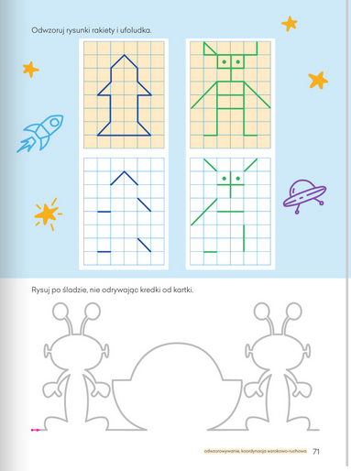
• Zorganizowanie wystawy pod hasłem: Ziemia widziana oczami dzieci.
- Zadanie
Karta pracy, cz. 3, nr 71.
− Odwzorujcie rysunki rakiety i ufoludka.
− Rysujcie po śladzie, nie odrywając kredki od kartki.

Powodzenia

